**EJERCICIO CONSULTAS BASE DE DATOS EMPRESA**

Si ejecutamos el fichero “empresa.sql”, obtendremos un esquema relacional con las siguientes tablas:

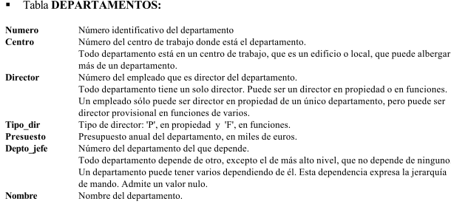

**DEPARTAMENTOS(numero, centro(fk), director(fk), tipo_dir, presupuesto, depto_jefe(fk), nombre)**

NUMERO CENTRO DIRECTOR Tipo PRES. DEPTO_JEFE NOMBRE

100 10 260 P 12 DIRECCIÓN GENERAL

110 20 180 P 15 100 DIRECCIÓN COMERCIAL

111 20 180 F 11 110 SECTOR INDUSTRIAL

112 20 270 P 9 110 SECTOR SERVICIOS

120 10 150 F 3 100 ORGANIZACIÓN

121 10 150 P 2 120 PERSONAL

122 10 350 P 6 120 PROCESO DE DATOS

130 10 310 P 2 100 FINANZAS

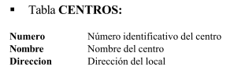

**CENTROS(numero, nombre, direccion)**

NUMERO NOMBRE DIRECCION

10 SEDE CENTRAL C. ALCALA, 820, MADRID

20 RELACIÓN CON CLIENTES C. ATOCHA, 405, MADRID

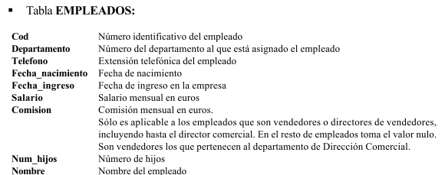

**EMPLEADOS(cod, departamento(fk), telefono, fecha_nacimiento, fecha_ingreso, salario, comision, num_hijos, nombre)**

|  |  |  |  |  |  |  |  |  |
| --- | --- | --- | --- | --- | --- | --- | --- | --- |
| cod | dep | tfno | fnac | fing | salario | Com | NumH | nombre |

110 121 350 10-11-1949 10-02-1970 1310 3 PONS, CESAR

120 112 840 09-06-1955 01-10-1988 1350 110 1 LASA, MARIO

130 112 810 09-11-1965 01-02-1989 1290 110 2 TEROL, LUCIANO

150 121 340 10-08-1950 15-01-1968 1440 0 PEREZ, JULIO

160 111 740 09-07-1959 11-11-1988 1310 110 2 AGUIRRE, AUREO

180 110 508 18-10-1954 18-03-1976 1480 50 2 PEREZ, MARCOS

190 121 350 12-05-1952 11-02-1982 1300 4 VEIGA, JULIANA

210 100 200 28-09-1960 22-01-1979 1380 2 GALVEZ, PILAR

240 111 760 26-02-1962 24-02-1986 1280 100 3 SANZ, LAVINIA

250 100 250 27-10-1966 01-03-1987 1450 0 ALBA, ADRIANA

260 100 220 03-12-1963 12-07-1988 1720 6 LOPEZ, ANTONIO

270 112 800 21-05-1965 10-09-1986 1380 80 3 GARCIA, OCTAVIO

280 130 410 11-01-1968 08-10-1991 1290 5 FLOR, DOROTEA

285 122 620 25-10-1969 15-02-1988 1380 0 POLO, OTILIA

290 120 910 30-11-1967 14-02-1988 1270 3 GIL, GLORIA

310 130 480 21-11-1966 15-01-1991 1420 0 GARCIA, AUGUSTO

320 122 620 25-11-1977 05-02-1998 1405 2 SANZ, CORNELIO

330 112 850 19-08-1968 01-03-1992 1280 90 0 DIEZ, AMELIA

350 122 610 13-04-1969 10-09-2004 1450 1 CAMPS, AURELIO

360 111 750 29-10-1978 10-10-1988 1250 100 2 LARA, DORINDA

370 121 360 22-06-1987 20-01-2007 1190 1 RUIZ, FABIOLA

380 112 880 30-03-1988 01-01-2008 1180 0 MARTIN, MICAELA

390 110 500 19-02-1986 08-10-2006 1215 1 MORAN, CARMEN

400 111 780 18-08-1989 01-11-2007 1185 0 LARA, LUCRECIA

410 122 660 14-07-1988 13-10-2008 1175 0 MU‹OZ, AZUCENA

420 130 450 22-10-1986 19-11-2008 1400 0 FIERRO, CLAUDIA

430 122 650 26-10-1987 19-11-2008 1210 1 MORA, VALERIANA

440 111 760 27-09-1986 28-02-2006 1210 100 0 DURAN, LIVIA

450 112 880 21-10-1986 28-02-2006 1210 100 0 PEREZ, SABINA

480 111 760 04-04-1985 28-02-2006 1210 100 1 PINO, DIANA

490 112 880 06-06-1984 01-01-2008 1180 100 0 TORRES, HORACIO

500 111 750 08-10-1985 01-01-2007 1200 100 0 VAZQUEZ, HONORIA

510 110 550 04-05-1986 01-11-2006 1200 1 CAMPOS, ROMULO

550 111 780 10-01-1980 21-01-2008 1100 120 0 SANTOS, SANCHO

Sobre ese esquema se pide realizar las siguientes consultas:

1. Hallar la comisión, el nombre y el salario de los empleados con más de tres hijos, ordenados por comisión y, dentro de comisión, alfabéticamente.

select comision,nombre,salario from empleados where num_hijos>3 order by comision,nombre;

2. Obtener los nombres de los departamentos que no dependen de otros.

select nombre from departamentos where depto_jefe is null;

3. Obtener, por orden alfabético, los nombres y los salarios de los empleados cuyo salario esté comprendido entre 1250 y 1300 euros.

select nombre,salario from empleados where salario>1250 and salario<1300;

4. Datos de los empleados que cumplen la condición anterior o tienen al menos un hijo.

select * from empleados where (salario>1250 and salario<1300) or NUM_HIJOS>=1;

5. Muestre para cada empleado el número de meses que lleva el empleado en la empresa junto con su nombre.

select nombre,trunc(months_between(sysdate,FECHA_INGRESO)) from empleados;

6. Calcule aquellos empleados que llevan más de 35 años en la empresa. Muestre todos los datos de cada uno de ellos.

select * from empleados where trunc(months_between(sysdate,FECHA_INGRESO)/12)>35;

7. Hallar, por orden alfabético, los nombres de los empleados tales que si se les da una gratificación de 10 euros por hijo, el total de esta gratificación no supera la centésima parte del salario.

select nombre from empleados where salario/100>(NUM_HIJOS*10) order by 1;

8. Hallar, por orden de número de empleado, el nombre y el salario total (salario más comisión) de los empleados cuyo salario total supera los 1300 euros mensuales.

select cod, nombre, (salario+nvl(comision,0)) from empleados where (salario+nvl(comision,0))>1300 order by cod;

9. Obtener, por orden alfabético, los nombres de los departamentos que no contengan la palabra 'Dirección' ni 'Sector'.

select nombre from departamentos where UPPER(nombre) not like '%DIRECCION%' and UPPER(nombre) not like '%SECTOR%' order by 1;

10. Obtener, por orden alfabético, los nombres de los departamentos que, o bien tienen directores en funciones y su presupuesto no excede los 5 mil euros, o bien no dependen de ningún otro departamento.

SELECT nombre from departamentos where (tipo_dir='F' and ((presupuesto*1000)<5000)) or DEPTO_JEFE is null;

11. Hallar el número de empleados de toda la empresa.

select count(*) from empleados;

12. Hallar cuántos departamentos existen y el presupuesto anual medio de la empresa para el global de todos los departamentos.

select count(*),avg(presupuesto)*1000 from departamentos;

13. Hallar el número de empleados y de extensiones telefónicas distintas del departamento 112.

select count(*),count( distinct telefono) from empleados where DEPARTAMENTO=112;

14. Idem para los departamentos que no tienen director en propiedad.

select count(*),count( distinct telefono) from empleados join departamentos on(empleados.departamento=departamentos.numero) where tipo_dir not like 'P';

15. Datos de los empleados que trabajan en un centro con dirección en calle Atocha (cualquier número y ciudad) y tienen dos hijos exactamente. No use subconsultas anidadas.

**JOIN**

select * from empleados join departamentos on (empleados.DEPARTAMENTO=departamentos.NUMERO) join centros on (departamentos.CENTRO=centros.NUMERO) where UPPER(centros.DIRECCION) like '%ATOCHA%' and num_hijos=2;

**SUBCONSULTAS**

select * from empleados where DEPARTAMENTO=(select numero from departamentos where empleados.departamento=departamentos.numero and centro=(select numero from centros where departamentos.centro=centros.numero and (upper(direccion) like '%ATOCHA%' and empleados.NUM_HIJOS=2)));

16. Extraiga los nombres de las parejas de empleados que trabajan en el mismo centro y tienen los mismos ingresos como salario base. No use subconsultas anidadas. Visualizar también el salario.

SELECT e.NOMBRE,ee.NOMBRE,e.salario FROM EMPLEADOS E , empleados ee, departamentos d where e.departamento=d.numero

and (e.salario=ee.salario and e.nombre<ee.nombre and e.departamento=ee.departamento);

17. Utilice las operaciones de conjuntos para extraer los códigos de los departamentos que no hacen de departamento jefe.

select numero from departamentos

minus

select depto_jefe from departamentos;

18. Ídem pero que sí hacen de departamento jefe de algún otro departamento.

select numero from departamentos

intersect

select depto_jefe from departamentos;

19. Extraiga un listado donde aparezca el código de los departamentos y su nombre conjuntamente con el código de los centros en donde están situados y el nombre de estos centros.

select d.numero,d.nombre,c.numero,c.direccion,c.nombre from departamentos d

join centros c on (c.numero=d.centro);

20. Utilizar operaciones de conjuntos para obtener, los nombres y los salarios de los empleados cuyo salario esté comprendido entre 1250 y 1300 euros ambos incluidos y tienen al menos un hijo.

select nombre,salario from empleados where (salario between 1250 and 1300)

intersect

select nombre,salario from empleados where num_hijos>=1 ;